PRIMER EXAMEN PARCIAL
SISTEMAS OPERATIVOS

Nombre: jose Luis choquevillca villca
ci. 8555928
Fecha: 26 de octubre de 2020, horas: de 20: 30 horas a 22: 00 horas
Nota:
- Si su CI, termina en número IMPAR, realice los ejercicios 1,3,4
- Su si CI, termina en número PAR, realice los ejercicios 2,3,4
DEBE ENVIAR EL MISMO DOCUMENTO DE WORD, CON TODA LA LÍNEA DE CÓDIGO CORRESPONDIENTE MAS UNA CAPTURA DE PANTALLA SOBRE SU ESCRITORIO.

- Desarrolle una aplicación en .bat, para realizar las siguientes operaciones:
- Cree un DIRECTORIO en el disco local “d”, y renómbrelo con su apellido.
- Cree también 3 archivos con los nombres: “Unior.txt” – “Sistemas.docx” – “Operativo.ppt”, DENTRO EL DIRECTORIO CREADO CON SU APELLIDO.
- Asigne a cada archivo el atributo de: Oculto, solo de lectura, archivo del sistema, respectivamente.

- Desarrolle una aplicación en .bat, para realizar las siguientes operaciones:
- Cree un ARCHIVO en el disco local “d”, y renómbrelo con su Nombre. txt.
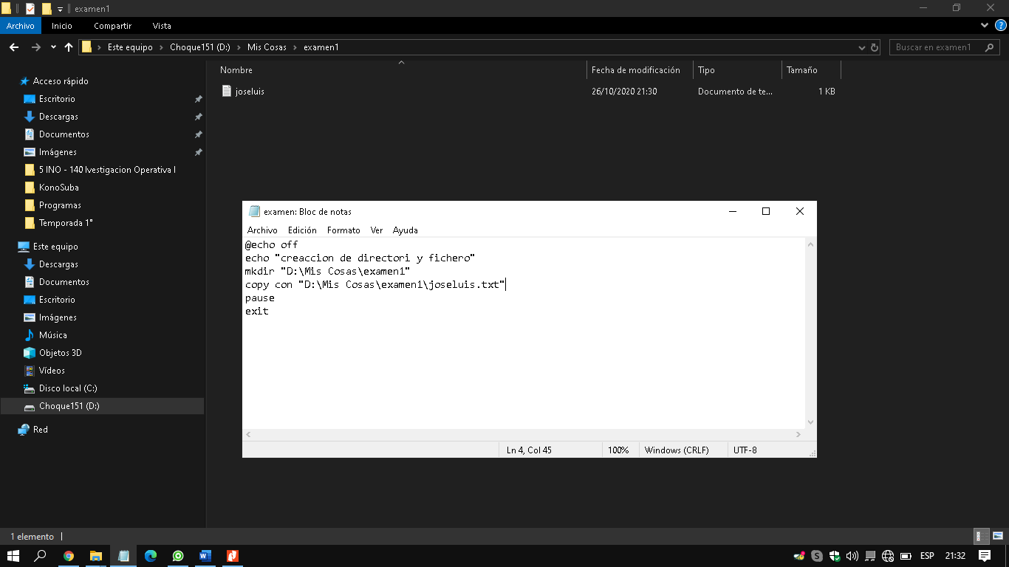
- Cree también 3 DIRECTORIOS con los nombres: “Unior” – “Sistemas” – “Operativo”, EN EL DISCO LOCAL ¨D¨
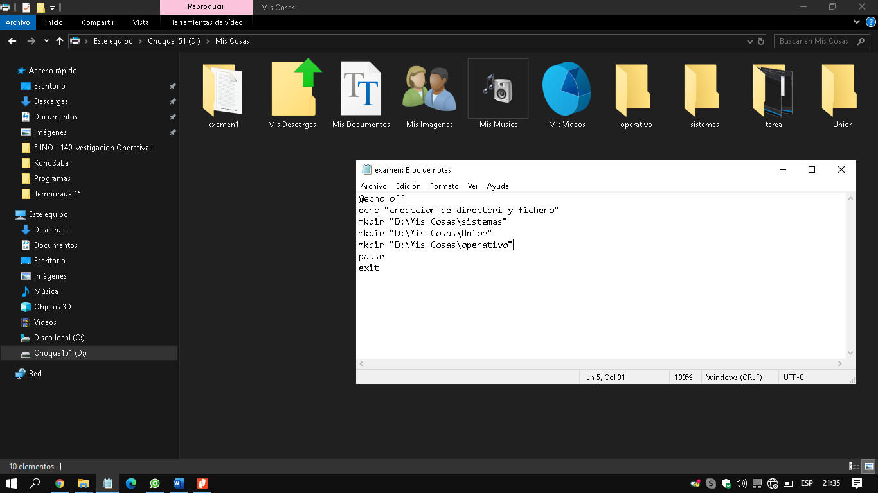
- Copee el archivo con su nombre, 3 veces dentro de las carpetas creadas
anteriormente y asigne a cada archivo el atributo de: Oculto, solo de lectura, archivo del sistema, respectivamente.

- En base a la pregunta anterior realice lo siguiente:
- Copee los 3 ARCHIVOS desarrollados en la pregunta 1 o 2, dependiendo a la terminación de su CI, a un DIRECTORIO en el disco local d:, (cree primeramente un directorio con SU NOMBRE)

- Elimine todos los atributos de los archivos copeados
- Elimine las carpetas y archivos generados en la preguntas 1 o 2 dependiendo su terminación de CI.

- Elabore una aplicación en .bat, para la división de 2 números introducidos por teclado, OJO SU APLICACIÓN DEBE CONTEMPLAR LA DIVISIÓN ENTRE 0
